5 класс

Тема: Простые арифметические задачи на нахождение части числа.
Цель: закреплять навыки решения простых задач на нахождение части числа.
Задачи:
- учить применять свои знания в практических ситуациях;
- способствовать прочному усвоению знания по теме: «Обыкновенные дроби»;
- развивать внимание, зрительную память
- развивать навыки самоконтроля;
- развивать у обучающихся познавательный интерес к математике с
помощью ИКТ.
Оборудование: компьютер, проектор, мультимедийная презентация Power Point, индивидуальные карточки, геометрические фигуры (рисунки), набор «Доли и дроби», краткая запись задачи (чертеж).

Учебно-методические средства обучения:
  - Программы для 5-9 классов специальных (коррекционных) учреждений VIII вида: Сб.1. –М.: Гуманист. Изд. Центр ВЛАДОС, под редакцией доктора педагогических наук В.В.Воронковой, 2011. – 224 с.
  - Учебник «Математика» для 6 класса специальных (коррекционных) образовательных учреждений VIII вида под ред. Г.М.Капустиной, М.Н. Перовой, Москва «Просвещение», 2011.
  - Перова М.Н. Методика преподавания математики в специальной (коррекционной) школе VIII вида: Учеб. для студ. дефект. фак. педвузов. —4-е изд., перераб. —М.: Гуманист. изд. центр ВЛАДОС, 2001. —408 с.: ил. —(коррекционная педагогика).

Ход занятия
- Организационный момент.
- Сообщение темы и цели занятия.
-Тема нашего занятия: «Простые арифметические задачи на нахождение части числа». (слайд 1)
-Наша цель сегодня: закреплять навыки решения простых задач на нахождение части числа.
-Ребята, а что такое пазлы? (это иллюстрация, состоящая из нескольких частей, разрезанная картинка).
-А вы любите собирать пазлы? (слайд 2)
-Вот сегодня у нас урок, мы с вами будем собирать пазл, но он у нас необычный, каждая часть пазла это определенное задание, она откроется тогда, когда вы правильно выполните его. Посмотрите, сколько видов заданий мы должны выполнить за урок.
- И первая часть пазла откроется, тогда когда мы с вами проверим домашнее задание.
3. Проверка домашнего задания (фронтально).
-Какие дроби вы вписали в первую колонку?
-Какие дроби вписали во вторую колонку?
-Какие дроби в третью?
-Прочитайте свои дроби, которые вы записали?
слайд 3
4. Устный счет.
-Чтобы открыть следующую часть, нам необходимо поработать устно.
1 задание
Какая часть фигуры закрашена?
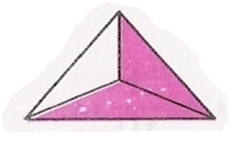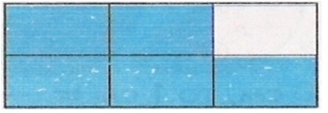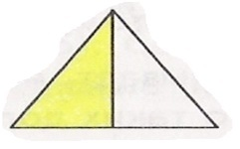

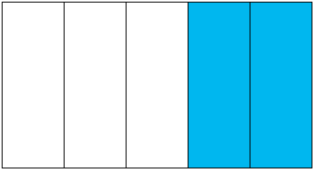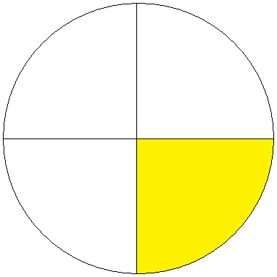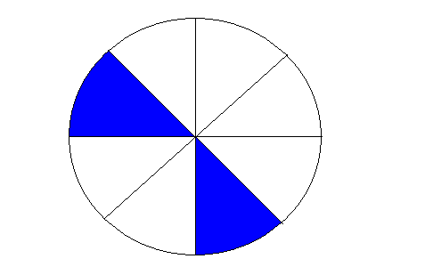

-Какая геометрическая фигура изображена на рисунке?
-На сколько частей она разделена?
-Какая часть фигуры закрашена?
2 задание
Решение задачи (устно)
Апельсин разделили между 6 ребятами. Какую долю получил каждый ребенок?
(набор «Доли и дроби», разобрать наглядно)
Слайд 4
5. Работа по теме занятия.
- -Прежде чем приступить к выполнению следующего задания решению простых задач, давайте вспомним, как находится часть числа?
(Часть (доля) числа находится делением целого на равные части)
- Выполнение заданий по учебнику
Стр. 111 №448
Сколько листов в твоей тетради? Покажите половину всех листов тетради. Как вычислить половину, третью, четвертую часть всех листов тетради?
Запись решения примерами
12:2=6
12:3=4
12:4=3
Слайд 5
- Физкультминутка
А теперь, вы должны встать,
Руки медленно поднять,
Пальцы сжать, потом разжать,
Руки вниз и так стоять.
Наклонись ты вправо, влево
Упражнение делай смело!
Вниз потянемся, пройдёмся,
И на место вновь вернёмся.
- Решение задачи у доски.
-Сколько верстаков купили?
-Сколько верстаков установили?
-Как узнать, сколько верстаков установили?
-Как узнать, сколько верстаков осталось установить?
-Какие слова возьмем для краткой записи?
(Купили, установили, осталось)
Запись у доски плана и решения задачи
Слайд 6
- Решение задачи по краткой записи.
Составьте задачу по чертежу
Автомобилю нужно проехать 35 километров. Он проехал 5 часть. Сколько проехал автомобиль?
-Сколько километров нужно проехать?
-Какую часть пути автомобиль проехал?
-Как узнать, сколько проехал автомобиль?
-Как мы нашли часть числа?
(запись задачи)
Слайд 7
- Выполнение заданий по индивидуальным карточкам

Задание №1
Подбери к рисунку соответствующую дробь

Задание №2
Даны два круга. Закрась указанные части.
$\frac{\text{3}}{\text{8}}$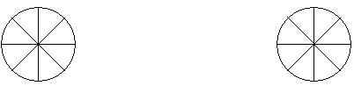$\frac{\text{5}}{\text{8}}$

Задание №3
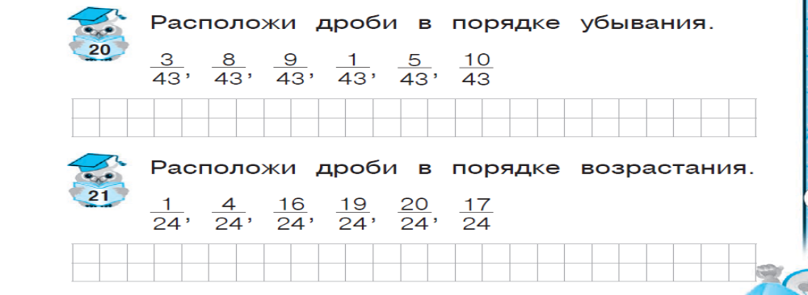

Задание №4

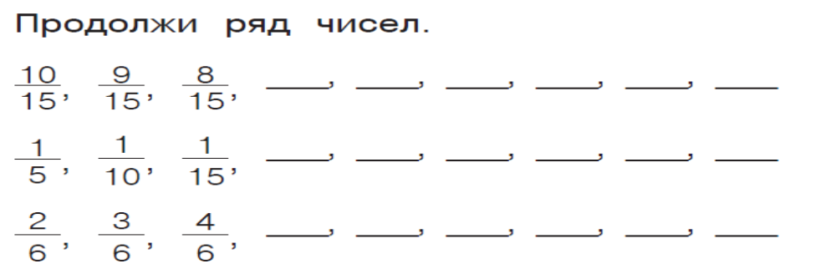
Проверка задания. Выполнили задание, и открывается следующая и последняя часть пазла.
Слайд 8
7. Итог занятия, рефлексия
-Посмотрите, что изображено на иллюстрации?
-Дети лепят снеговика.
-А сколько ребят лепят снеговика?
-А какую геометрическую фигуру Вам напоминает снежный ком?
-Скажите, а трудно ли было нам собирать пазл?
-Какие задания мы с вами выполняли?
- Сегодня на уроке работали хорошо_________________________________

